Двухполосный фильтр для ... одиночной головки.
Пусть читатель не думает, что допущена опечатка. Все правильно. Речь идет о регулируемом фильтре, предназначенном для подчеркивания нижних и верхних частот в громкоговорителе, содержащем лишь одну динамическую головку.

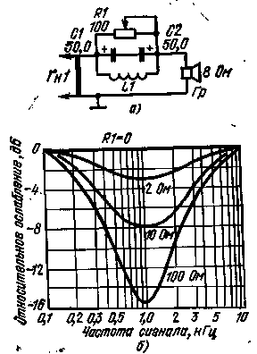
Puc.4
Его принципиальная схема приведена на рис. 4,а, амплитудно-частотная характеристика - на рис. 4,b. С помощью переменного резистора R1 можно регулировать ослабление сигнала на средней частоте около 1 кГц до уровня -16 дБ относительно частот 0,1 и 10 кГц. Принцип действия фильтра основан на использования последовательного резонансного контура, состоящего из катушки индуктивности L1 на 1 мГн и двух последовательно соединенных электролитических конденсаторов С1 и С2 по 50 мкФ каждый. Встречное включение конденсаторов позволяет .использовать два электролитических конденсатора как один неполярный. Переменный резистор шунтирует резонансный контур, тем самым влияя на ам-плитудно-частотную характеристику фильтра в целом.
Регулируемый фильтр, включенный между громкоговорителем с одной широкополосной головкой Гр1 сопротивлением 8 Ом и УНЧ, способствует значительному улучшению качества звучания громкоговорителя при работе с малым уровнем подводимой мощности. Фильтр как бы учитывает физиологическую особенность уха человека снижать свою чувствительность на нижних и верхних частотах по сравнению со средними по мере уменьшения громкости звучания. Очевидно, что фильтр по схеме рис. 4,а наиболее подходящий для несложных электроакустических устройств, не имеющих эффективных регулировок громкости и тембра.

